МОРФОЛОГИЯ ГЕНЕРАТИВНЫХ ОРГАНОВ
Генеративные органы растений (от лат. geero – рождаю, произвожу) выполняют функцию полового размножения и вместе с органами бесполого и вегетативного размножения относятся к репродуктивным органам. Высшим достижением эволюции полового размножения в мире растений является цветок покрытосеменных растений и его производные – семя и плод.

Тема: Морфология цветка
Цель: познакомиться с морфологическим строением цветка, разнообразием форм цветка и составляющих его структурных элементов
Задачи:
- Изучить строение цветков в зависимости от характера околоцветника.
- Изучить разнообразие форм цветка в зависимости от характера венчика.
- Изучить строение тычинок и типы андроцея у цветков различных растений.
- Изучить строение пестиков, типы гинецея и завязи у цветков различных растений.
- Освоить методику препарирования, составления формулы и диаграммы цветка.
Цветок (от лат. flos, floris m – цветок; цвет, краса) – это видоизмененный укороченный побег с ограниченным ростом, приспособленный для образования спор, гамет и полового процесса, в результате которого образуются семена и плоды.
У цветка различают цветоножку, цветоложе, околоцветник, образованный чашечкой (совокупность чашелистиков) и венчиком (совокупность лепестков), тычинки и пестик один или несколько. У некоторых цветков отдельные части могут отсутствовать. Поскольку цветок является видоизмененным побегом, у него отличают части, имеющие стеблевое и листовое происхождение. Стеблевая часть цветка представлена цветоножкой и цветоложем. Цветоножка – это участок стебля между цветком и кроющим листом. Если цветоножка отсутствует, цветок называется сидячим. Цветоложе – укороченная верхушечная часть цветоножки, на которой располагаются листовые части цветка: чашелистики, лепестки, тычинки и пестик (рисунок 1).
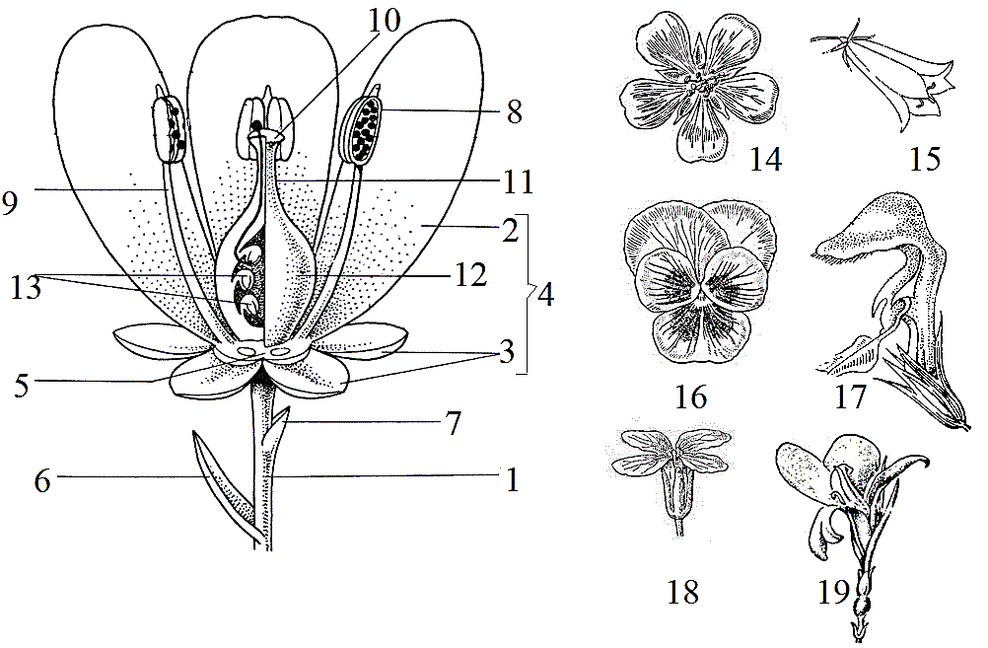
А Б
Рисунок 1 – Строение цветка: А – части цветка, Б – Типы симметрии околоцветника:1 – цветоножка, 2 – лепесток венчика, 3 – чашелистик чашечки, 4 – околоцветник (2+3), 5 – цветоложе, 6 – прицветник, 7 – прицветничек, 8 – пыльник тычинки, 9 – тычиночная нить, 10 – рыльце пестика, 11 – столбик пестика, 12 – завязь пестика, 13 – семязачатки, 14, 15 – актиноморфный цветок, 16,17 – зигоморфный цветок, 18 – бисимметричный цветок, 19 – ассимметричный цветок
Околоцветник – это стерильная листовая часть цветка, выполняющая функцию защиты тычинок и пестиков от неблагоприятных внешних факторов и привлечение опылителей. Околоцветник, дифференцированный на различные по форме, размерам и окраске чашечку и венчик, называют двойным, а состоящий из одинаковых элементов – простым. Различают простой чашечковидный (обычно зеленый), например, у щавеля, свёклы, крапивы и венчиковидный (чаще всего ярко окрашенный), например, у тюльпана, рябчика, орхидеи. Цветки, лишенные околоцветника, называют голыми или ахламидными (рожь, осока, ива, ясень).
Чашечка обычно состоит из зеленых листочков, расположенных в один или два круга, в этом случае наружный круг называют подчашием, например, у земляники. Чашелистики могут срастаться между собой в сростнолистную чашечку или оставаться свободными у раздельнолистной чашечки.
Венчик состоит из ярко окрашенных лепестков. Аналогично чашечке, венчик так же может быть раздельнолепестным, если лепестки не срастаются между собой. У гвоздичных и крестоцветных лепестки дифференцированы на узкую нижнюю часть – ноготок и расширенную верхнюю – пластинку. Сростнолепестные венчики имеют лепестки, сросшиеся между собой (рисунок 2). Обычно у такого венчика различают трубку и отгиб, который заканчивается зубцами или лопастями. По их количеству можно судить о числе лепестков, принявших участие в образовании венчика. Место перехода трубки в отгиб обозначают как зев. В зеве нередко возникают различные чешуйки, валики, привенчики, или коронки. По венчику определяют симметрию цветка.
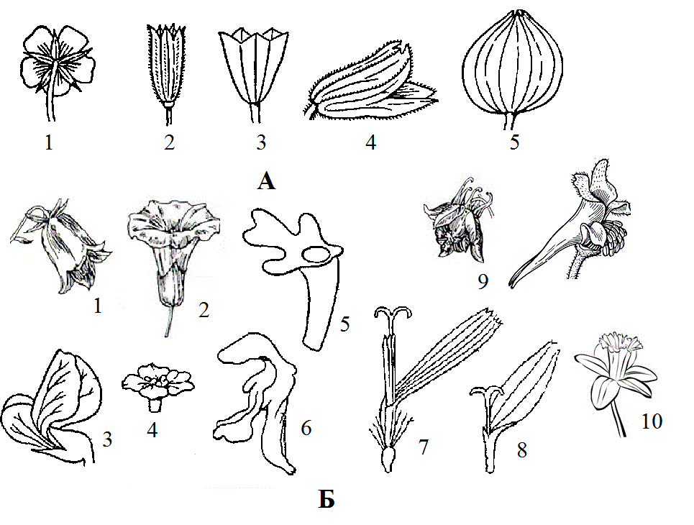
Рисунок 2 – Типы чашечки и венчика цветка: А – типы чашечки: 1 – раздельнолистная, 2 – цилиндрическая, 3 – колокольчатая, 4 – двугубая, 5 – вздутая; Б – типы венчика: 1 – колокольчатый, 2 – воронковидный, 3 – мотыльковый, 4 – колесовидный, 5 – одногубый, 6 – двугубый, 7 – язычковый, 8 – ложноязычковый, 9 – венчик со шпорцами, 10 – венчик с привенчиком
Цветки правильные, или актиноморфные – это такие, через венчик которых можно провести более двух вертикальных плоскостей симметрии. Зигоморфные, или неправильные цветки – через них можно провести только одну плоскость симметрии, и асимметричные цветки, – через которые нельзя провести ни одной плоскости симметрии (каштан конский, канна). У билатерально–симметричных цветков есть только две взаимно перпендикулярные плоскости симметрии (крестоцветные). Актиноморфные венчики чаще встречаются у сравнительно примитивных семейств, таких как лютиковые, розовые, гвоздичные, лилейные, но они характерны и для таких развитых семейств как зонтичные, мареновые, колокольчиковые, отчасти даже у сложноцветных (трубчатые цветки). У многих развитых семейств существуют зигоморфные венчики. Последние возникли в процессе эволюции в связи с приспособлением к избирательному насекомо-опылению.
Формы сростнолепестных актиноморфных венчиков (рисунок 1, 2): колесовидный – трубка короткая, отгиб расположен почти перпендикулярно трубке (вербейник, незабудка, картофель); воронковидный – трубка длинная воронковидная, отгиб сравнительно небольшой (вьюнок, василек); колокольчатый – трубка сферическая, чашеобразная, переходящая в малозаметный отгиб (ландыш, колокольчик); трубковидный (трубчатый) – трубка цилиндрическая, с коротким отгибом (подсолнечник, бодяк, эхинацея); блюдцевидный – близок к трубчатому, но он имеет четырехраздельный, широкий отгиб (сирень); колпачковый – лепестки срастаются верхушками (виноград).
Формы зигоморфных венчиковидных околоцветников (раздельнолепестные): мотыльковый – пятичленный венчик, который состоит из верхнего лепестка – флага, двух боковых лепестков – весел, или крыльев, и двух нижних, отчасти срастающихся между собой лепестков, образующих лодочку, внутри которой находятся тычинки и завязь. Раздельнолепестные зигоморфные венчики имеются также у фиалок. Сростнолепестные зигоморфные околоцветники (рисунок 2): двугубый – отгиб состоит из двух неравноценных частей: верхней губы и нижней (губоцветные и многие норичниковые). Нижняя губа – характерный элемент строения венчика орхидных, она, как правило, крупнее остальных листочков и бывает самых причудливых форм, с помощью которых орхидеи приманивают и удерживают на цветке опылителей. Язычковый характеризуется тем, что от трубки отходят сросшиеся лепестки, имеющие вид язычка (сложноцветные); шпористый – отличается тем, что лепестки или листочки образуют полый вырост, именуемый шпорцем, внутри которого накапливается нектар (льнянка, аквилегия, хохлатка, орхидея, недотрога).
Цветки злаковых растений мелкие, лишенные околоцветника, образуют соцветия – колоски (каждый колосок может состоять из 1–10 цветков), которые собраны в различные сложные соцветия: сложный колос, метелку, цилиндрическое соцветие (султан). В основании цветка находятся две цветковые чешуи; более крупная нижняя чешуя охватывает верхнюю цветочную чешую. Внутри цветка, между цветочными чешуями, находятся две маленькие пленки (лодикулы), 3 тычинки и 1 пестик (рисунок 3). На завязи пестика сидят два коротких столбика с длинными перистыми рыльцами.
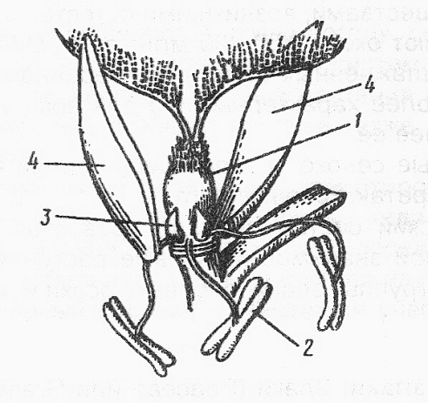
Рисунок 3 – Строение цветка злака: 1 – пестик, 2 – тычинки, 3 – цветковые пленки (лодикулы), 4 – цветковые чешуи
Разнообразная окраска лепестков (розовая, синяя, фиолетовая) чаще всего зависит от антоцианов, растворенных в клеточном соке. Желтые окраски обусловлены антохлорами или наличием хромопласт. Белая окраска зависит от отсутствия пигментов и отражения световых лучей. Черная окраска представляет собой очень сгущенные темно–фиолетовые или темно–красные тона. Размеры цветков весьма различны, но не более, чем 0,001% цветковых растений обладают цветками в диаметре крупнее, чем 10 см.
Андроцей – это совокупность тычинок (микроспорофиллов) одного цветка (рисунок 4). Количество тычинок в цветке может колебаться от одной (орхидные) до нескольких сотен (некоторые кактусы). У большинства растений тычинок сравнительно немного: у ирисовых – 3, у сложноцветных – 5, у лилейных – 6, у мотыльковых – 10. Нередко тычинки различаются по длине тычиночных нитей. Четырехсильный андроцей характерен для крестоцветных, у которых 6 тычинок, из них 2 короткие и 4 длинные; двусильный андроцей присущ губоцветным, у которых из четырех тычинок 2 длинные и 2 короткие. Тычинки могут срастаться в трубочку (однобратственный андроцей), например у сложноцветных, в семействе мотыльковых обычно 9 тычинок срастаются, а одна остается свободной (двубратственный андроцей). Если все тычинки в цветке свободные, андроцей называют многобратственным (лилия, тюльпан, вишня, гусиный лук).
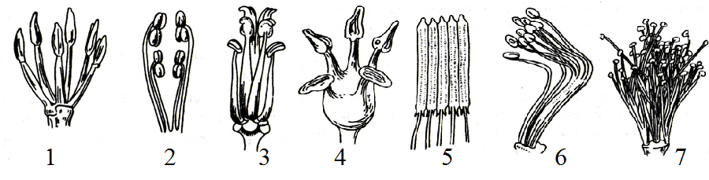
Рисунок 4 – Виды андроцея: 1 – свободный, 2 двусильный, 3 –четырехсильный, 4,5 – однобратственный, 6 – двубратственный, 7 – многобратственный
Тычинка состоит из тычиночной нити и пыльника (рисунок 5). Тычиночная нить – обычно, нитевидная часть тычинки, нижний конец ее отходит от цветоложа, а верхний несет пыльник. Пыльник имеет две половинки, отделенные друг от друга связником, который является собственно продолжением тычиночной нити. Каждая половинка пыльника (тека) имеет два пыльцевых гнезда (микроспорангия), в которых образуются микроспоры, впоследствии пыльца, или пыльцевое зерно (рисунок 5). Пыльцевое зерно представляет собой мужской гаметофит, состоящий из двух или трех клеток и покрытых оболочкой – спородермой. Пыльца развивается в микроспорангиях из микроспор и участвует в опылении и оплодотворении женского гаметофита, находящегося в семязачатке. Величина пыльцевых зерен колеблется от 0,0025 до 0,25 мм. Они преимущественно эллипсоидальной или же шаровидной формы, иногда гранистые или угловатые. Внешний слой, экзина, часто бывает покрыт разнообразной скульптурой в виде гребешков, бугорков, шипов и т. д., иногда же сухой и гладкий (рисунок 5). Его строение постоянно в пределах таксономических групп, что имеет большое значение для систематики.
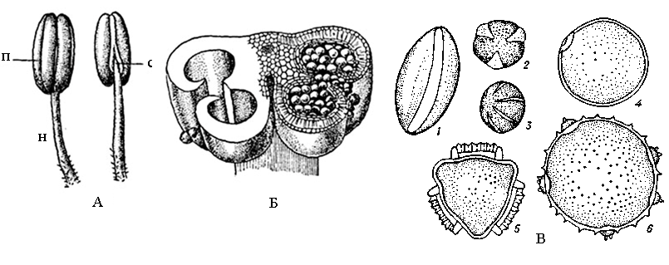
Рисунок 5. Строение тычинки. Пыльца А – тычинки (с двух сторон): п – пыльник, с – связник, н – тычиночная нить; Б – схематический разрез созревшего и вскрывшегося пыльника; В – формы пыльцевых зёрен: 1 – однобороздное у магнолии; 2 – трёхбороздное у пиона; 3 –многобороздное у гименократера; 4 – однопоровое у многолетней пшеницы; 5 – трёхпоровое у кок-сагыза; 6 – многопоровое у тыквы.
У большинства покрытосеменных растений половинки пыльника слились в один четырехгнездный пыльник, который благодаря редукции надсвязника оказывается на верхушке тычинки. У более примитивных семейств тычинки располагаются спирально и число их неопределенное, иногда, очень большое, но у большинства покрытосеменных тычинки расположены циклически, в определенном числе.
Гинецей. Гинецеем называют совокупность плодолистиков в цветке, образующих один или несколько пестиков. В пестике различают нижнюю вздутую часть – завязь, содержащую семязачатки, столбик (в апокарпном гинецее – стилодий), отходящий обычно от верхушки завязи, и верхнюю часть – рыльце. Роль рыльца заключается в восприятии пыльцы. Столбик (или стилодий) приподнимает рыльце вверх. Для многих растений характерно отсутствие столбика (большинство лютиковых, мак, рожь) а рыльце, находящееся непосредственно на завязи, называют сидячим (рисунок 3). Гинецей, состоящий из несросшихся плодолистиков, называют апокарпным (гравилат, лютик, калужница, водосбор, земляника, шиповник, малина). Частным случаем апокарпного гинецея является монокарпный, образованный всего одним плодолистиком, например, у гороха. Пестик, образовавшийся из одного плодолистика, называют простым, а из двух и более сросшихся между собой, – сложным. Гинецей, состоящий из нескольких сросшихся плодолистиков, носит название ценокарпного. Часто срастаются только завязи, а стилодии и (или) рыльца остаются свободными (губоцветные, гвоздичные, сложноцветные). В этих случаях можно судить по числу стилодиев или рылец о количестве плодолистиков, образовавших завязь. В других случаях (норичниковые, бурачниковые, первоцветные) срастание захватывает все части плодолистиков и образуются столбики. Различают три варианта ценокарпного гинецея: синкарпный, паракарпный и лизикарпный. Синкарпным гинецеем называют многогнездный гинецей, образовавшийся вследствие срастания плодолистиков боковыми стенками. Паракарпным гинецеем называют одногнездный гинецей, возникающий в результате срастания плодолистиков краями. Лизикарпный гинецей так же одногнездный, но в его центре имеется колонка (рисунок 6). Места завязи, к которым прикрепляются семязачатки, называются плацентами. В зависимости от того, как располагаются плаценты внутри завязи, различают типы плацентации. В апокарпных гинецеях плацентация краевая – семязачатки при этом располагаются в два ряда вдоль брюшного шва. Для синкарпного гинецея характерна центрально–угловая плацентация (лилейные, колокольчиковые). В паракарпных гинецеях плацентация постенная (париетальная) (крестоцветные, маковые, фиалковые). В ряде случаев плаценты сильно выпячиваются в полость завязи, создавая так называемые ложные перегородки, смыкающиеся (крестоцветные) или не смыкающиеся (мак) в центре завязи. Лизикарпный гинецей обладает центрально-осевой, или колончатой, плацентацией.
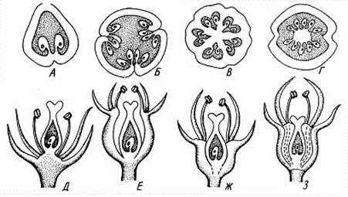

Рисунок 6 – Типы завязи и гинецея. А – одногнездная завязь монокарпного гинецея; Б – одногнездная завязь ценокарпного гинецея (паракарпный); В – пятигнездная завязь ценокарпного гинецея (синкарпный); Г – одногнездная завязь ценокарпного гинецея (лизикарпный); Д – верхняя (средняя) завязь (околоцветник подпестичный); Е – верхняя завязь, показан гипантий, к краям которого «прикреплены» тычинки, лепестки и чашелистики (околоцветник околопестичный); Ж – полунижняя завязь (околоцветник полунадпестичный); З – нижняя завязь (околоцветник надпестичный)
Типы завязи. В зависимости от положения завязи по отношению к другим органам цветка, она может быть верхней, нижней, или полунижней. Верхняя завязь располагается свободно на цветоложе, стенки ее образованы только плодолистиками. Цветок в этом случае называют подпестичным (рисунок 6). Нижняя завязь находится как бы под околоцветником и тычинками. В противоположность предыдущей ее нельзя выделить, не нарушая целостности остальных органов. Цветок, обладающий нижней завязью, называют надпестичным. У многих розоцветных одна или несколько завязей сидят на дне кувшинчатого или чашевидного образования – бокальчика, или гипантия. Подобную завязь называют средней, а цветок – околопестичным. Полунижняя завязь свободна лишь в верхней части; околоцветник в этом случае отходит как бы от середины завязи, и цветок называют полунадпестичным (бузина, камнеломковые). Полунижние и средние завязи встречаются довольно редко, верхние и нижние завязи очень обычны. Филогенетически верхняя завязь предшествовала нижней и считается более примитивной.
Семязачаток – многоклеточное образование семенных растений, из которого развивается семя (рисунок 7). Семязачаток состоит из нуцеллуса (мегаспорангия), интегументов (покровов), края которых образуют узкий канал (микропиле) через который пыльцевая трубка проникает к зародышевому мешку, а также фуникулуса (семяножки), посредством которого семязачаток прикрепляется к плаценте. После опыления рыльца пестика и оплодотворения яйцеклетки спермиями в нуцеллусе семязачатка совершаются процессы, ведущие к преобразованию семязачатка в семя. Стенка завязи после оплодотворения образует околоплодник, окружающий семена, развивающиеся внутри завязи. Вся завязь превращается в плод. У многих растений в образовании плода принимают участие и другие части цветка.
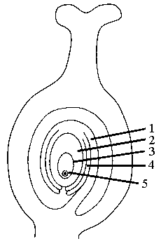
Рисунок 7 – Семязачаток внутри завязи пестика: 1 – семязачаток, 2 – нуцеллус, 3 – развивающейся зародышевый мешок, 4 – интегументы, 5 – формирующиеся клетки
Формула цветка. Строение цветка можно выразить в виде формулы. При ее составлении пользуются следующими обозначениями: чашечка (Calyx) – Са (К), венчик (Corolla) – Со (С), андроцей (Androeceum) − А, гинецей (Gynoeceum) − G, простой околоцветник (Perigonium) − Р. – обоеполый цветок, ♀ – пестичный цветок, ♂ – тычиночный цветок, ○ – бесполый цветок,* – актиноморфный цветок, ↑ – зигоморфный цветок,  - бисимметричный цветок, 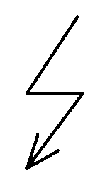–асимметричный цветок. Число членов каждой части цветка обозначают цифрами, большое, неопределенное число членов цветка, обычно больше 12, обозначают значком – ∞. В случае срастания между собой одноименных членов число заключают в скобки, если они расположены несколькими кругами, то цифры, указывающие на число членов в отдельных кругах, соединяют знаком «плюс» (3+3). В формуле указывают тип завязи цветка: верхняя – обозначается черточкой внизу числа плодолистиков гинецея (G₍₅₎.); нижняя – черточкой сверху . Средняя и полунижняя завязь обозначаются черточкой сбоку G₍₅₎₋. Например, цветок у вишни имеет формулу: *К₅С₅А∞ G₁.
Диаграммой называют схематическую проекцию цветка на плоскости (рисунок 7). Принят единый способ ориентации диаграммы: ось соцветия вверху, а кроющий лист внизу. Части околоцветника на диаграмме обозначаются дугами: чашелистики − с выступом на середине дуги, лепестки − без выступа. Тычинки обозначаются в форме поперечного разреза пыльника; гинецей − в виде поперечного разреза завязи. Срастание между собой отдельных частей цветка обозначается на диаграмме соединяющими их линиями.
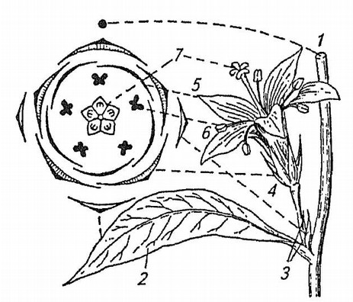
Рисунок 8 – Схема построения диаграммы цветка: 1 – ось соцветия, 2 – прицветник (кроющий лист), 3 – прицветнички, 4 – чашелистики, 5 – лепестки, 6 – тычинки, 7 – гинецей.
Практическое задание:
- Собрать и составить коллекцию цветков с различными формами околоцветников и провести их морфологический анализ.
- Собрать и составить коллекцию цветков с разными формами венчиков и провести их морфологический анализ.
- Собрать цветки с разными типами андроцеев, составить из них коллекцию и провести морфологический анализ.
- Собрать цветки с разными типами гинецеев и завязей, составить из них коллекцию и провести морфологический анализ.
- Собрать и отпрепарировать цветки из классов однодольных и двудольных растений, проанализировать их строение, а также составить формулы и диаграммы.
Экскурсионное оснащение:
Целлофановые пакеты, ножницы, листы прочной белой бумаги или картона формата А4, листы писчей бумаги формата А4, клей ПВА и клеящий карандаш, препаровальная игла, ножницы, бумажные салфетки, бинокулярная лупа, линейка, ручка, простой карандаш, блокнот с отрывными листами.
Задание на экскурсии:
В отдельные пакеты собрать цветы с различными типами: 1 – околоцветника, 2 – венчика, 3 – андроцея, 4 – гинецея и завязи, 5 – для препарирования.
Задание на камеральной работе:
На плотном бумажном листе смонтировать четыре тематических гербария: 1 – цветки с различными формами околоцветников; 2 – цветки с различными формами венчика; 3 – цветки с различными типами андроцея; 4 – цветки с различными типами гинецея и завязи. Внизу под каждым объектом указывается вид растения. В двух последних гербариях рядом с андроцеем или гинецеем прикрепляется весь цветок. На отдельных листах приводится морфологический анализ по предложенной ниже форме (таблицы 1 – 4).
При выполнении пятого задания «Морфологическая характеристика строения цветка по формуле и диаграмме» необходимо отпрепарировать (разделить на чашелистики, лепестки, тычинки и пестики) два крупных цветка, один из которых должен относится к классу однодольных, а другой – к классу двудольных. Смонтировать отпрепарированные цветки на гербарном листе. Рядом с ними рекомендуется поместить, так же, и целые цветки для представления об их внешнем виде. Под каждым объектом подписать вид растения, составить формулу и диаграмму, а так же развернутое морфологическое описание цветка.
Хорошо высушенные гербарии и результаты анализа по теме «Морфология цветка» поместить в учебно-морфологическую папку.
Таблица 1 – Характеристика цветков с различными формами околоцветника
№ | Вид  растения | Параметры околоцветника
№ | Вид  растения | наличие/отсутствие чашелистиков и (или) лепестков (околоцветник: двойной, простой, голый) | симметрия  (околоцветник: актиноморфный, зигоморфный, ассиметричный, биссиметричный)
1 | 2 | 3 | 4
Таблица 2 – Характеристика цветков с различными формами венчиков
№ | Вид растения | Параметры венчика
№ | Вид растения | наличие/отсутствие срастания | симметрия | особая форма венчика | окраска – пигмент
1 | 2 | 3 | 4 | 5 | 6
Таблица 3 – Характеристика различных типов андроцея цветков
№ | Вид  растения | Параметры андроцея
№ | Вид  растения | одинаковая/разная длина тычиночных нитей | наличие/отсутствие срастания тычинок
1 | 2 | 3 | 4
Таблица 4 – Характеристика различных типов гинецея и завязи цветков
№ | Вид  растения | Типы гинецея |  | Типы завязи | Околоцветник, в зависимости от типов завязи
№ | Вид  растения | апокарпный | ценокарпный (синкарпный, паракарпный, лизикарпный) | Типы завязи | Околоцветник, в зависимости от типов завязи
1 | 2 | 3 |  | 4 | 5
Приложение 1: Перечень растений, рекомендуемых в качестве гербарных объектов по теме «Морфология цветка»
Симметрия цветка. Актиноморфные: роза собачья, тюльпан, лапчатка гусиная, яблоня домашняя, герань лесная, черника обыкновенная, кислица обыкновенная, купена лекарственная, сусак зонтичный, кубышка желтая, лютик ползучий. Зигоморфные: льнянка обыкновенная, фиалка собачья, любка двулистная, ятрышник пятнистый, яснотка белая. Билатеральные: свербига восточная, капуста огородная, пастушья сумка обыкновенная. Асимметричные: валериана лекарственная, канна sp.
Особые формы венчика. Двугубый: норичник шишковатый, зюзник европейский, яснотка белая, льнянка обыкновенная. Колокольчатый: колокольчик персиколистный, синюха голубая. Язычковый: нивяник обыкновенный, подсолнечник однолетний, одуванчик лекарственный, цикорий обыкновенный, ястребинка волосистая. Воронковидный: василек синий, медуница неясная, калистегия заборная, вьюнок полевой. Мотыльковый: чина весенняя, лесная, луговая, горох посевной, фасоль обыкновенная, акация белая, карагана древовидная и кустарничковая. Колесовидный: паслен клубненосный, вероника дубравная. Трубчатый: купена лекарственная, плодущие цветки василька синего, ромашки непахучей, бодяка полевого, тысячелистника обыкновенного. Со шпорцем: любка двулистная, льнянка обыкновенная, живокость высокая (дельфиниум), ятрышник пятнистый.
Распределение пола в цветках. Обоеполые: яблоня домашняя, герань луговая, гвоздика травянка, колокольчик раскидистый, тюльпан sp. Однополые: тополь канадский, дрожащий; ива козья, ушастая, белая; кукуруза обыкновенная, рогоз широколистный, осока заячья, огурец посевной, береза повислая, стрелолист обыкновенный, белокрыльник болотный, лебеда садовая, бодяк полевой. Обоеполые и мужские: горец змеиный, смолка клейкая. Обоеполые и женские: короставник полевой. Двудомные: огурец посевной, бодяк полевой.
Гинецей. Апокарпный: пион sp., калужница болотная, лютик ползучий. Синкарпный: паслен клубненосный, тюльпан, колокольчик раскидистый, брусника обыкновенная, грушанка округлолистная, майник двулистный, копытень европейский, клен. Паракарпный: фиалка трехцветная, смородина черная, мак самосейка, капуста огородная. Лизикарпный: гвоздика травянка, гречиха обыкновенная.
Завязь. Цветки с верхней завязью: ветреница дубравная, фиалка удивительная, грушанкаокруглолистная, кислица обыкновенная, купена лекарственная, липа мелколистна, тюльпан. Цветки с нижней завязью: яблоня домашняя, брусника обыкновенная, копытень европейский, кувшинка белая, голубика болотная, клюква обыкновенная. Цветки с верхней завязью, окруженной гипантием: роза собачья, роза морщинистая.

Занятие. Тема: Морфология семени и проростка.
- Задание1. Дать определение морфологии и функции семени. Познакомиться со строением семени фасоли, гороха и пшеницы. Составить сравнительную характеристику строения этих семян.
- Задание2. Дать определение морфологии и функции проростка. Познакомиться со строением проростка фасоли, гороха и пшеницы. Составить сравнительную характеристику строения этих проростков.
Таблица – 1 Характеристика морфологии семени
№ | Признаки | Виды растений
№ | Признаки | фасоль | горох | пшеница
1. | Форма и размер семени
2 | Семенная кожура
3 | Питательная ткань (тип семени)
4 | Зародыш
5 | Класс растений
На основании анализа таблицы сделайте вывод от возможности образования нового растения из семени?

Таблица 2 Характеристика морфологии проростков
№ | Признаки | Виды растений
№ | Признаки | фасоль | горох | пшеница
1. | Тип прорастания семени
2 | Расположение семядолей при прорастании
3 | Степень развития стебля
4 | Типы листьев:
 | а) семядоли
 | б) настоящие
5 | Типы корней:
 | а) главный
 | б) придаточные
 | в) боковые
6 | Тип корневой системы
На основании анализа таблицы сделайте вывод, чем отличается проросток от взрослого растения?

